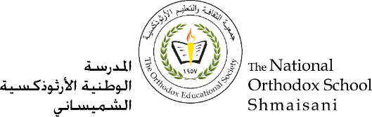

دائرة مباحث التربية الاجتماعية والوطنية
المبحث: التربية الجتماعية والوطنية الصف: الرابع الأساسي
اسم معلمة المبحث: نيفين غطاس التاريخ:29/11/2022
*الإجابة النموذجية لأسئلة درس
المحافظة على المياه في وطني

السؤال الأول:
اقتَرحْ طَرائِقَ لِلحَدِّ مِنْ هَدرِ الماءِ.

الرّقم | استخدامِ المياهِ  داخل المنزل وخارجه | طرائِقُ المُحافظةِ على المِياهِ
1 | المَطبَخِ | 1 – اسْتِخدامُ كَمِّيَّةٍ مُناسِبَةٍ مِنَ الماءِ في تَنظيفِ الأواني.  2 - الصّيانَةُ الدّورِيّةُ لأَنابيبِ المِياهِ.
2 | الحديقةِ | 1 – اسْتِخدامُ نِظامِ الرّذاذِ أَو التّنقيطِ في الرّيِّ.  2 – عَدَمِ ريِّ المَزروعاتِ وَقْتَ الظّهيرَةِ.
3 | المدرسةِ | 1 – عَدَمِ اسْتِخدامِ الماءِ وَسيلةً للتّسلِيَةِ أَو اللّهوِ.  2 – إبلاغُ إدارةِ المَدْرَسَةِ في حالِ وُجودِ تَسَرِّبٍ لِلمِياهِ.
4 | أَثناءِ الغَسيلِ  والاسْتِحمامِ | 1 – اسْتِخدامُ أَدَواتِ تَوفيرِ المياهِ.  2 – اسْتِخدامُ كوبِ ماءٍ في أَثناءِ تَنْظيفِ الأَسْنانِ بَدَلًا مِنْ فَتْحِ الصُّنْبورِ.
5 | أَثْناءِ غَسْلِ  السّيّارَةِ | وَضْعُ الماءِ في دَلوٍ بَدَلًا مِنَ اسْتِخدامِ الخُرطومِ.

السؤال الثاني:
مَيّزِ السّلوكَ الإيجابيَّ مِنَ السُّلوكِ السَّلبيِّ في ما يأتي:
أ – اسْتَخدَمَ خالِدٌ خُرطومَ الْمياهِ لِغَسْلِ سَيّارةِ والِدِهِ. (سلوكٌ سَلبيٌّ)
ب – لَمْ يُخْبِرْ سامِرٌ إدارةَ الْمدرسةِ عَنْ صُنبورِ الْماءِ الْمَكسورِ في ساحةِ الْمَدْرَسَةِ. (سلوكٌ سَلبيٌّ)
جـ - تُشارِكُ أَسْماءُ في حَملةِ الْحِفاظِ على الْماءِ. (سلوكٌ إيجابيٌّ)
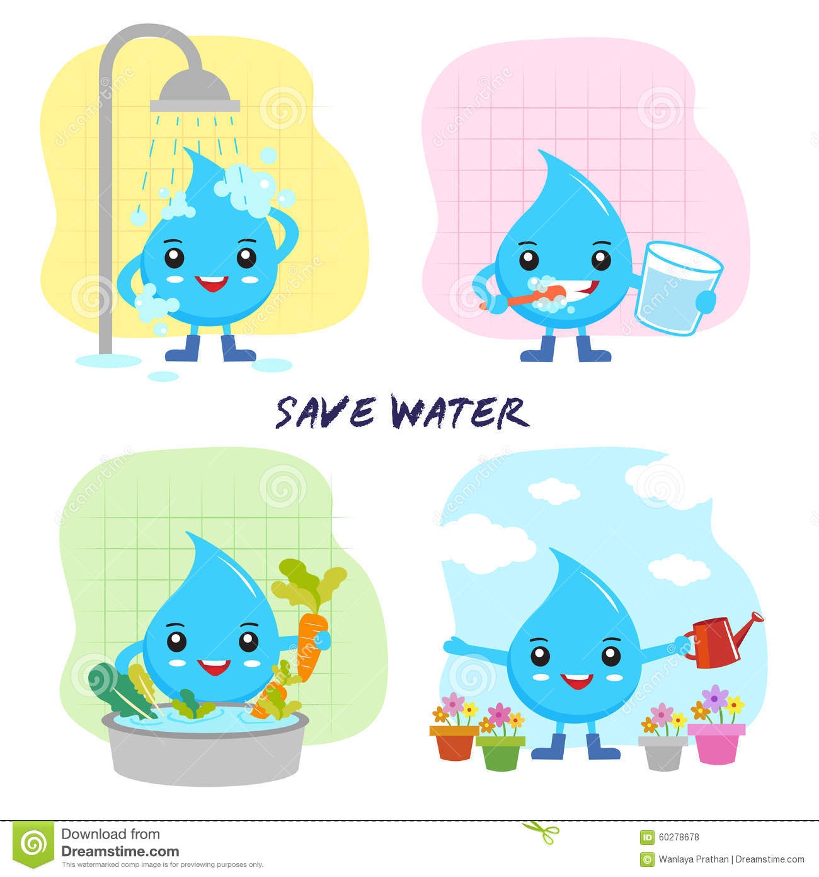
د – تَغْسِلُ والِدَةُ غايا الأَطباقَ في وِعاءٍ مَمْلوءٍ بِالْماءِ. (سلوكٌ إيجابيٌّ)
السؤال الثالث:
علّلْ ما يأتي:
يُنْصَحُ بِعَدَمِ رَيِّ الْمزروعاتِ وَقْتَ الظّهيرةِ.
يُنصَحُ بِعَدَمِ رَيِّ الْمزروعاتِ وَقْتَ الظّهيرة ِلتَجَنُّبِ زِيادةِ نسبَةِ التَّبخّرِ لأَنَّ الحرارةَ تكونُ مُرتفعةً.
انتهت الأسئلة

